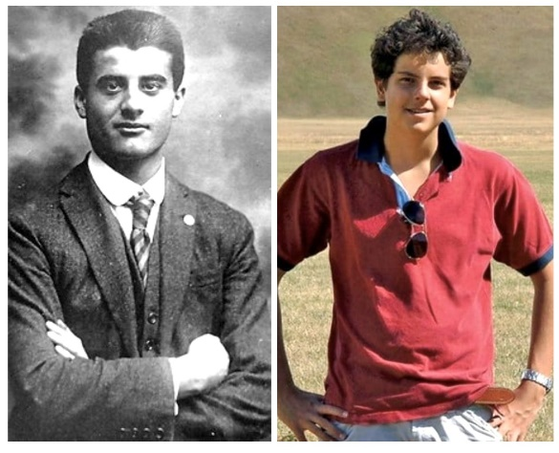Célébration

Toussaint 2025

Les Saints sont ces personnes connues ou inconnues qui se sont laissé guider par l’évangile. Cette fête n’est pas facile à aborder avec des jeunes enfants car elle évoque la mort, l’absence de personnes aimées. Et pourtant, la Toussaint est une fête joyeuse. C’est la fête des gens heureux avec Dieu.

Être heureux avec Dieu, c’est dès maintenant, sur la terre. Les saints nous ont montrés le chemin.

**Chant : Louange et Gloire à ton nom** [ici](https://www.youtube.com/watch?v=j8qK3FWbAoA)

|  |  |
| --- | --- |
| Louange et gloire à ton nom Alléluia, alléluia Seigneur, Dieu de l'univers Alléluia, alléluia | Louange et gloire à ton nom Alléluia, alléluia Seigneur, Dieu de l'univers Alléluia, alléluia |
| Gloire à Dieu, gloire à Dieu Au plus haut des cieux Gloire à Dieu, gloire à Dieu Au plus haut des cieux | Gloire à Dieu, gloire à Dieu Au plus haut des cieux Gloire à Dieu, gloire à Dieu Au plus haut des cieux |

**L’Evangile :** « Chante Alléluia au Seigneur » <https://youtu.be/erS9zZMityI>

Luc 10, 17-22 :

Les soixante-douze disciples revinrent tout joyeux, en disant : « Seigneur, même les démons nous sont soumis en ton nom. »

Jésus leur dit : « Je regardais Satan tomber du ciel comme l’éclair.

Voici que je vous ai donné le pouvoir d’écraser serpents et scorpions, et sur toute la puissance de l’Ennemi : absolument rien ne pourra vous nuire.

Toutefois, ne vous réjouissez pas parce que les esprits vous sont soumis ; mais réjouissez-vous parce que vos noms se trouvent inscrits dans les cieux. »

À l’heure même, Jésus exulta de joie sous l’action de l’Esprit Saint, et il dit : « Père, Seigneur du ciel et de la terre, je proclame ta louange : ce que tu as caché aux sages et aux savants, tu l’as révélé aux tout-petits. Oui, Père, tu l’as voulu ainsi dans ta bienveillance.

Tout m’a été remis par mon Père. Personne ne connaît qui est le Fils, sinon le Père ; et personne ne connaît qui est le Père, sinon le Fils et celui à qui le Fils veut le révéler. »

*! »*

EXPLIQUEZ MOI : [Expliquez-moi l'Evangile- Luc 10, 17-20_0_0.pdf](https://www.ec56.org/sites/ec56.org/files/2023-10/Expliquez-moi%20l%27Evangile-%20Luc%2010%2C%2017-20_0_0.pdf)

Nous sommes tous appelés à être saints à l’image de Carlo Acutis et Pier Giorgio Frassati, béatifiés en septembre de cette année.

Devenir saint ce n’est pas obtenir son auréole après sa mort, si nous avons été bien sages sur la terre … c’est découvrir l’amour de Dieu pour nous et pour les autres, et à y répondre en retour en l’aimant et en aimant les autres autour de nous à la manière dont Jésus l’a fait, lui notre modèle de sainteté. Cela s’inscrit donc dans de petites choses, de petits gestes de notre vie de tous les jours.

* Vous avez créé en classe un dizainier, c’est-à-dire un « bout » de chapelet permettant d’égrainer 10 perles pour prier 10 « Je vous Salue Marie ». cf : annexe 1

*Proposer aux enfants de faire bénir leur dizainier par le prêtre.*

**Litanie des saints :**

« Demandons aux saints et saintes de prier pour nous et veiller sur notre famille »

Sainte Marie. Mère de Dieu *[Les élèves répondent]* **Priez pour nous !**

Saint Michel, saints anges de Dieu, priez pour nous.

Saint Jean Baptiste et saint Joseph, priez pour nous…

**Temps de silence :** Fermer les yeux et penser à cette petite flamme qui illumine mon cœur

**Prière universelle :**

[Ensemble Vocal l'Alliance - Entends nos prières - YouTube](https://www.youtube.com/watch?v=VfVqH2KWjJA)

Refrain : Entends nos prières, entends nos voix, entends nos prières monter vers toi !

1. Les saints ont rayonné la joie de Dieu tout autour d’eux. Seigneur Jésus, roi de tous les saints, donne-nous cette joie des enfants de Dieu ! Apprends-nous à consoler ceux qui sont tristes ! Apprends-nous à faire la joie de ceux qui nous entourent.
2. Carlo Acutis a mis l’informatique et les nouvelles technologies au service de l’Évangile, pour faire connaître Jésus à travers l’Eucharistie. Seigneur Jésus, aide-nous à mettre nos talents et nos moyens au service de l’amour et du bien.
3. À l’image de Carlo Acutis, qui a toujours cherché à vivre en ami de Jésus et à attirer les autres vers Lui par sa simplicité et sa joie. Seigneur, rends-nous disponibles et fervents pour témoigner de ton amour autour de nous.

**Chant final :**

**Nous pouvons tous être saints comme toi, Jésus.**

Source **: Mame,** [**http://www.grainesdesaints.fr/?page_id=69**](http://www.grainesdesaints.fr/?page_id=69) **cliquez sur les chants**

**Nous pouvons tous être saints avec toi, Jésus**   
**Tous saints comme toi !**  
**Nous voulons tous être saints avec toi, Jésus !  
Tous saints comme toi !**

1. La sainteté est une graine, Seigneur,  
Que tu as semée dans mon cœur !  
Cette semence de foi et de confiance  
Grandira en moi comme un arbre en fleurs !  
.2. La sainteté n’a rien d’extraordinaire,  
Elle est pour chacun de nous !  
Elle est un cœur tout brûlant d’amour

Offert à Jésus par Marie sa mère !  
.

3. Jésus, tu fixes ton regard dans le mien,  
Tu me dis : « Viens et suis-moi ! »  
Auprès de toi, je veux marcher dans la foi,  
Apprendre à aimer comme tu m’as aimé !

Paroles d’après Mère Teresa, Jean-Paul II et Sainte ThérèseMusique : Anne-Sophie Rahm

**Paroles :** <https://www.chantonseneglise.fr/chant/25911/tous-saints-avec-toi-jesus>

Annexes :

1. **Fabriquer un dizainier**

Prévoir 10 perles, un fil de coton, une croix avec anneau.  
Enfiler les perles et la croix. Nouer.

 

